Договор подряда: существенные условия и рекомендации.

30 марта 2022 г.
10.00-11.30 (время московское)

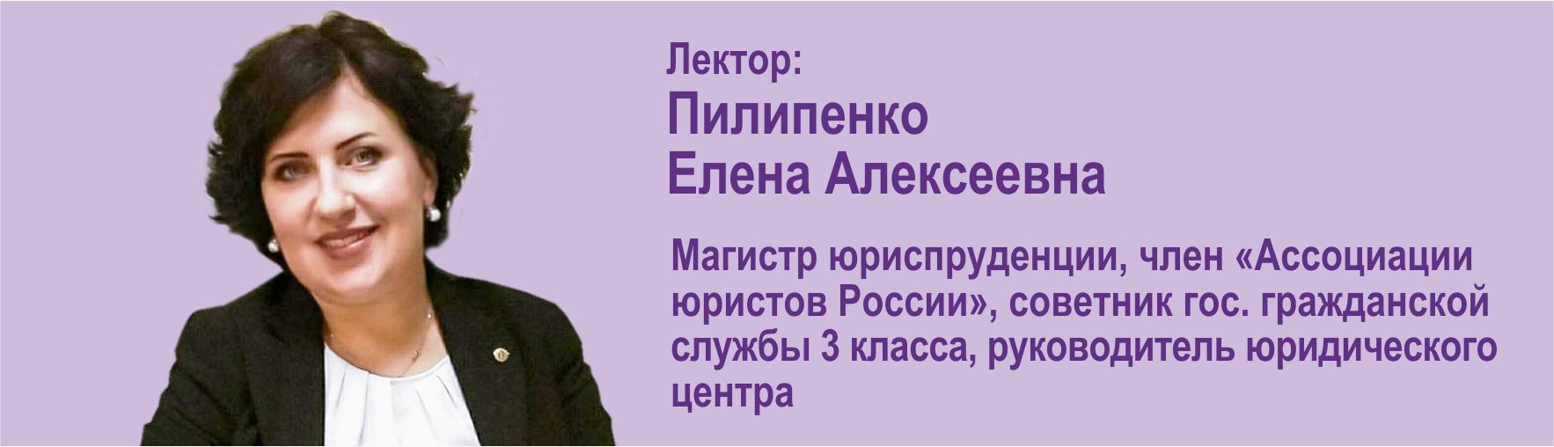

Вебинар поможет вам:

- узнать, как правильно заключить договор подряда,
- узнать, правильность отражения существенных условий в договоре, и при необходимости внести в него изменения

Программа вебинара:
1. Существенные условия при заключении договора подряда.
2. Как правильно отразить существенные условия в договор подряда и внести в него изменения.
3. Практические рекомендации юриста по теме.
4. Ответы на вопросы

Стоимость участия в вебинаре – 2000 руб.
Для клиентов компании «КонсалтикаПлюс» – БЕСПЛАТНО!

